Titul Česká astrofotografie měsíce za srpen 2011 obdržel snímek

„Jupiter a Ganymed“, jehož autorem je Jan Klečka.

Již i při náhodném pohledu na půlnoční hvězdnatou oblohu nás v těchto měsících zaujme jasná „hvězda“ nad východním obzorem. Ovšem v dalekohledu nebo na vítězném snímku srpnového kola soutěže „Česká astrofotografie měsíce“ zjistíme, že se nejedná o objekt vzdálený desítky či stovky světelných roků od nás. V tuto chvíli se nachází pouze 4,4 astronomické jednotky od Země a již od dávných dob jej nazýváme Jupiter.
Tato největší planeta Sluneční soustavy, která by snadno pohltila 1321 Zemí, vyvolávala vždy zájem. Lidstvo k Jupiteru obracelo zpočátku pouze svůj zrak, později mířidla kvadrantů a sextantů a nakonec i skleněné oči dalekohledů. Kdo si bludného pohybu planety po nebi povšiml poprvé se asi nedozvíme, předpokládáme však, že lidstvo upoutala již alespoň 4000 let př. n. l. První písemný záznam o jejím sledování pochází patrně z roku 364 př. n. l., kdy čínský astronom Gan De pozoroval pouhým okem nejen planetu samotnou, ale údajně i některý z jejích měsíců, patrně Ganymeda.
A právě Ganymed je kromě oblačností pokrytého Jupitera hlavním tématem snímku Jana Klečky. O objev 4 nejjasnějších oběžnic Jupitera, představujících ve skutečnosti jen nepatrnou část z jeho 63 zatím objevených satelitů, se zasloužil v roce 1610 Galileo Galilei. Ten 7. ledna 1610 obrátil svůj dalekohled na planetu, která se v té době nacházela přibližně v opozici a byla po Měsíci nejjasnějším objektem noční oblohy. Jeho pozornost zaujaly tři hvězdičky v rovině rovníku Jupitera. Jaké bylo jeho překvapení, když během následujícího týdne hvězdičky vlivem vlastního pohybu planety tuto nejen neopustily, ale přibyla k nim ještě čtvrtá. Okolo 15. ledna měl již ve své hlavě jasno, nejedná se o hvězdy, ale o měsíce, obíhající tuto planetu. Na počest svého mecenáše, toskánského velkovévody Cosima de Medici, je nazval „hvězdami medicejskými“. Svůj objev pak popsal ve své slavné knize Sidereus Nuncius, tedy Hvězdný posel. Ta vyšla v polovině března 1610 v Benátkách. Současně používaná jména Io, Europa, Ganymed a Callisto pocházejí od německého astronoma Simona Mariuse. Ten v roce 1614 v knize Mundus Jovialis popisoval své pozorování měsíců již na konci roku 1609, tedy těsně před Galileem. To se stalo předmětem jejich sporu, protože však Galileo publikoval svůj objev dříve, zůstalo prvenství objevu jemu.
Objev Jupiterových měsíců však měl mnohem dalekosáhlejší důsledky, než jen malicherný spor o prvenství. Podpořil Koperníkův heliocentrický systém, pomohl vývoji Keplerových zákonů a umožnil první měření rychlosti světla. A v 17. století využívali námořníci pozorování poloh měsíců k určení přesné zeměpisné délky.
Ani k jednomu z těchto účelů se pozorování Jupiterových měsíců již nevyužívá. Ani autor vítězného snímku soutěže ČAM, pořádané Českou astronomickou společností, jistě nechtěl měřit rychlost světla ani zeměpisnou délku. Svým obrázkem však přinesl krásný pohled na obří plynnou planetu a její měsíc Ganymed, vrhající temný stín kontrastující s oválnou Rudou skvrnou. Kdo ví, zda se při pohledu na malou oběžnici velké planety nedíváme do kolébky dalšího života ve Sluneční soustavě. V každém případě Janu Klečkovi za jeho snímek děkujeme.
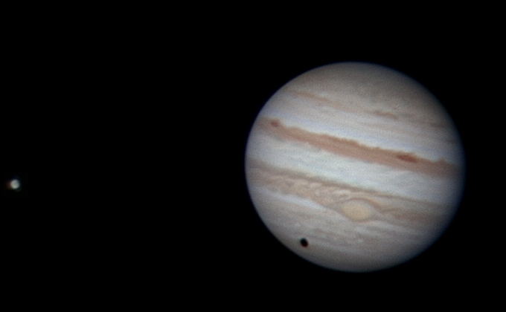

Autor: Jan Klečka, 39 let
Datum: 21. 8. 2011, 4h
Místo: Havlíčkův Brod
Objekt: Jupiter a Ganymedes
Přístroj: Skywatcher Newton 254/1200, Fotoaparát: Canon EOS450Dm
Postup: Snímáno programem BackyardEOS
Zpracování: Složeno 1000 snímků v programu Registax

Vítězné snímky v jednotlivých měsících a další informace si můžete prohlédnout
na http://www.astro.cz/cam/.

Za porotu ČAM Marcel Bělík, Hvězdárna v Úpici

